
Міністерство освіти і науки України

СУМСЬКИЙ ДЕРЖАВНИЙ УНІВЕРСИТЕТ

Шановні колеги!
Центр розвитку кадрового потенціалу Сумського державного університету запрошує педагогічних, науково-педагогічних та інших працівників закладів освіти та установ взяти участь у програмі підвищення кваліфікації «Моделювання даних прикладні інструменти для науковців».

Період проведення: 02.12-05.12.2025 р.
Робоча мова: українська.
Форма участі: дистанційна (Zoom).
Відеозапис занять: надсилаємо кожному слухачу на пошту.
Загальний обсяг: 30 годин (8 аудиторних годин).
Вартість: 600 грн.
Тематичний план:

- Методологія, інструменти та ресурси збору даних. Методологія збору даних, її складові (цілі збору даних, джерела, методи та процедури). Інструменти збору даних: опитувальні, інструменти спостереження, автоматизовані інструменти збору). Ресурси збору даних: Google Cloud, Kaggle Datasets, Our World in Data, Trading Economics).
- Збір, очищення та підготовка даних для аналітичних і економетричних досліджень. Збір даних для бібліографічних досліджень за допомогою Google Cloud. Нормалізація даних та усунення мультиколінеарності з використанням MS Excel.
- Панельна регресія: методи ідентифікації та оцінювання параметрів з використанням Stata. Вибір панельних регресійних моделей з фіксованими або випадковими ефектами. Тест Хаусмана (Hausman test) та оцінка множника Лагранжа Брейша-Пагана (Breusch-Pagan Lagrange multiplier). Побудова панельних регресійних моделей з використанням Stata.
- Багатоваріантні адаптивні регресійні сплайни (MARS). Основні характеристики та змінні MARS-моделей. Етапи моделювання. Альтернативні MARS-моделі з використанням Stata: регресії з взаємодіями та поліномами та сплайн-регресія

Умови участі: для участі у програмі підвищення кваліфікації необхідно зареєструватися до
28 листопада за посиланням:
https://docs.google.com/forms/d/e/1FAIpQLSdTADTycfqbpFJI-uJDXZKUzlGv2q4AQ3YbaZbuLdVqQm-jnw/viewform

Координатор:
- Дудченко Віталіна Вікторівна, провідний фахівець центру розвитку кадрового потенціалу,
e-mail: v.dudchenko@crkp.sumdu.edu.ua, тел. (066) 53-40-646.

ЦРКП у соціальних мережах:
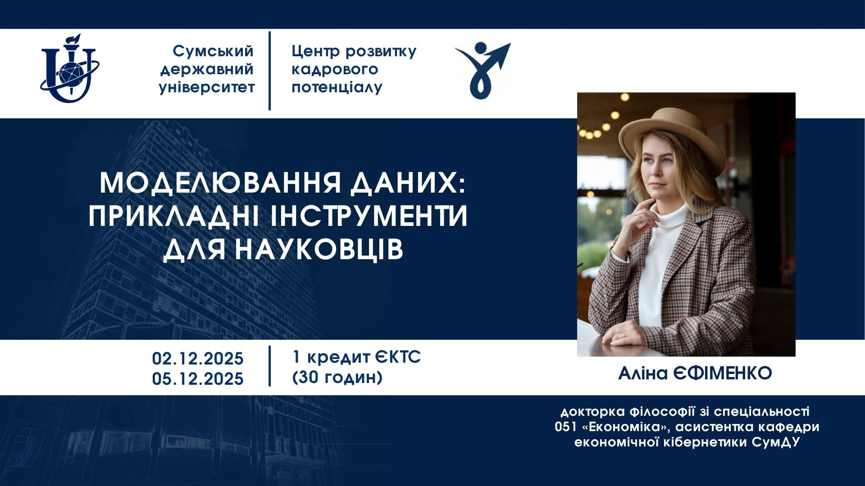https://www.facebook.com/crkp.sumdu.edu.ua/
https://t.me/crkp_sumdu

